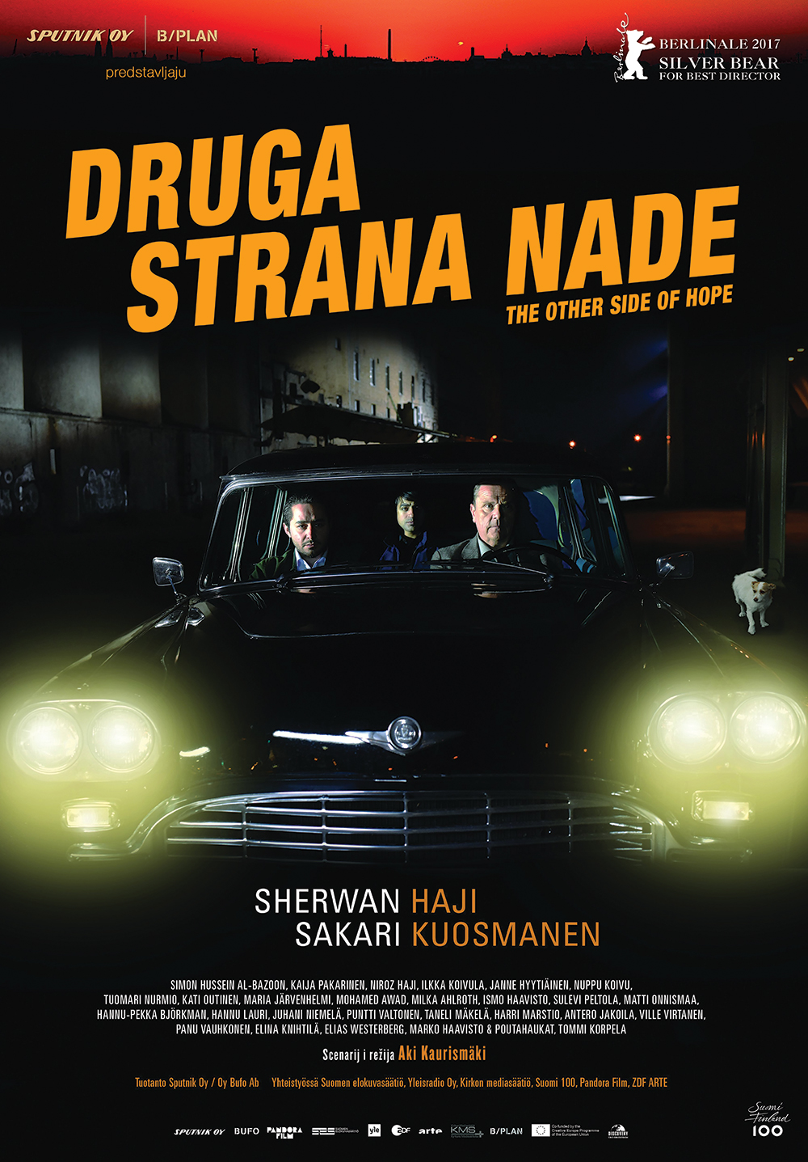
Druga strana nade /
The Other Side of Hope

redatelj: Aki Kaurismaki
država: Finska, Njemačka
trajanje: 98'
žanr: komedija, drama
godina: 2017.
glumci: Sherwan Haji, Sakari Kuosmanen, Kati Outinen, Ville Virtanen, Tommi Korpela

link na imdb:
http://www.imdb.com/title/tt5222918/
link na trailer:
https://www.youtube.com/watch?v=-I5Tnaf28kk
službena stranica filma:
http://www.die-andere-seite-der-hoffnung.de/
službena stranica facebook:
https://www.facebook.com/TheOtherSideOfHopeFilm/
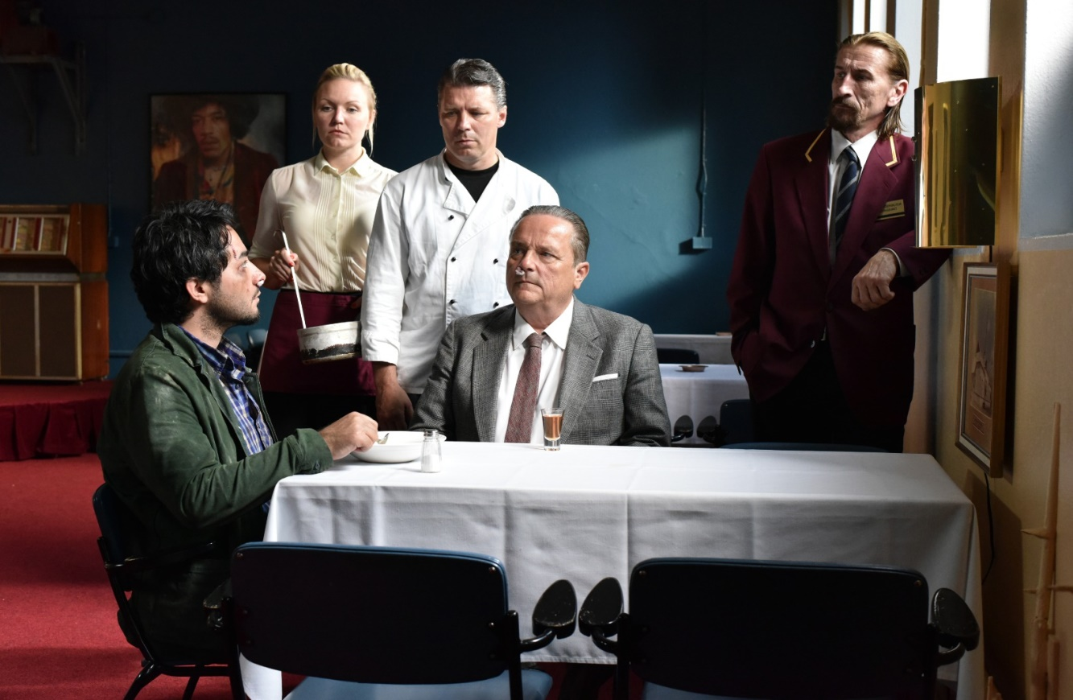

Sinopsis
Dvije priče koje se spajaju nakon 40 minuta. Prva prati Khaleda, sirijskog izbjeglicu. Slijepog putnika na teretnom brodu koji se iskrcao u Helsinki, kako bi, iako s malo nade u uspjeh, tražio azil. U drugoj, Wikström je trgovački putnik koji prodaje muške kravate i košulje. No kada ga u kockarnici na pokeru posluži sreća, okreće leđa trgovini i kupuje restoran u najudaljenijem kutku Helsinkija. Khaledova je molba za azil odbijena, no on ostaje ilegalno, kao i mnogi drugi koji dijele istu sudbinu. Vucara se po podzemlju finskog glavnog grada, živi na ulicama, gdje susreće i sve oblike rasizma, ali i kul rockere i dobre prijatelje. Jednog dana Wikström pronađe Khaleda kako spava u mraku dvorištu iza njegova restorana. Daje mu krov nad glavom i posao. 'Njih dvojica u bendu', konobarica i pas tvore utopijsku zajednicu - tipičnu za Akija Kaurismakija. Suživot spojen sudbinom koji pokazuje da svijet može i treba biti bolje mjesto.
O redatelju

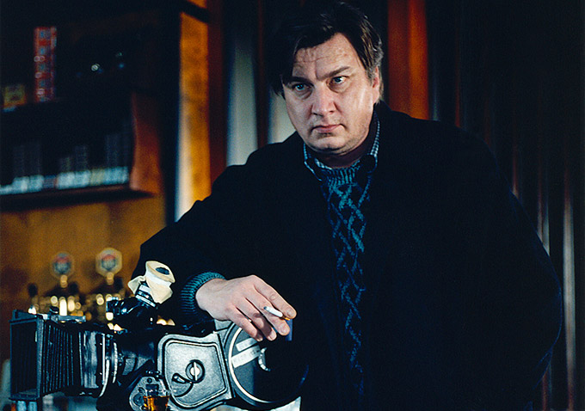

Aki Kaurismaki najpoznatiji je finski filmski redatelj. Njegovi su filmovi izuzetno kratki (rekao je da film nikada ne treba prijeći 90 minuta, a mnogi njegovi filmovi traju 70-ak), te su to ekscentrične parodije raznih žanrova (film ceste, film noir i rock mjuzikl), a nastanjuju ih pijani Finci te krase eklektični soundtrackovi temeljeni na rocku 50-ih prošlog stoljeća.

Redatelj o filmu Druga strana nade
„Ovim sam film želio, koliko je u mojoj moći, promijeniti europsko shvaćanje problema izbjeglica, na koje se gleda ili kao žrtve koje treba žaliti ili pak drske ekononske emigrante koji će nam preoteti naše poslove, naše supruge i naše automobile.
No riječ je samo o klišejima i predrasudama. Tijekom europske povijesti njihova je sudbina, kao i (ne)prihvaćanje, uvelike nesretno. Često priznajem da je film Druga strana nade do neke mjere ono što se podrazumijeva pod pojmom 'tendenciozan'. Ovo je film koji želi promijeniti mišljenja i stavove gledatelja, ali bez pretjeranog obzira. Da bi to postigao, on manipulira njihovim osjećajima.
Takav pokušaj mora, naravno, doživjeti fijasko. No, nadam se, da ono što će od njega u konačnici ostati, je potpuna i ponešto melankolična priča, koju humor nosi dalje. Inače, kad se pogleda iza duhovite zajvese, gotovo realističan film o ljudskim sudbinama u svijetu u kojem danas živimo i kojem svi pripadamo...“

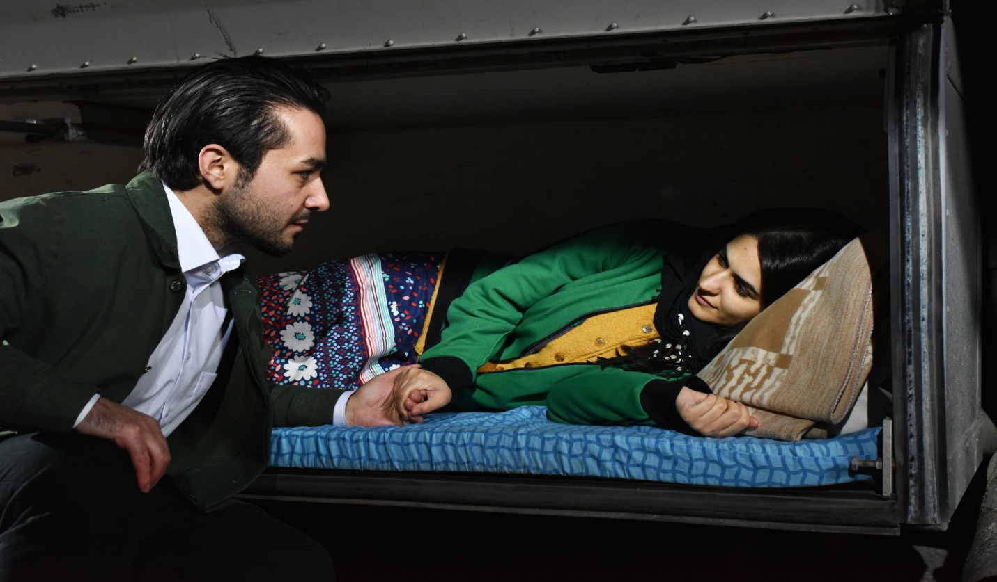
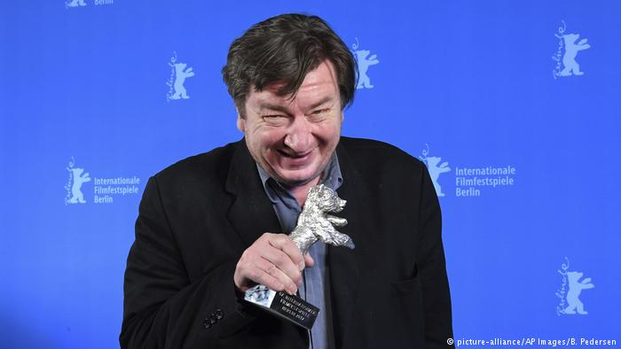

Festivali i nagrade

Berlinale 2017.
Srebrni medvjed za režiju Akiju Kaurismakiju
Nominacija za Zlatnog medvjeda za najbolji film

Jerusalem film festival 2017.

Nagrada za najbolji film

Luxembourg City Film Festival 2017.

Grand Prix za režiju Akiju Kaurismakiju

Munich Film Festival 2017.

Nagrada za najboljeg redatelja Akiju Kaurismaki

Iz kritika

„Must see. Filmska destinacija koju morate posjetiti.“
The Hollywood Reporter
„Svi koji štuju lik i djelo Akija Kaurismakija, ovaj film neće propustiti.“ Screen
„Čista petica! “ The Telegraph, Le Monde
„Ludo duhovito“ The Guardian
„Uistinu veličanstven film.“ Die Welt
„Kaurismaki se vraća s još jednom filmskom poslasticom briljantnog humora.“ Indiewire

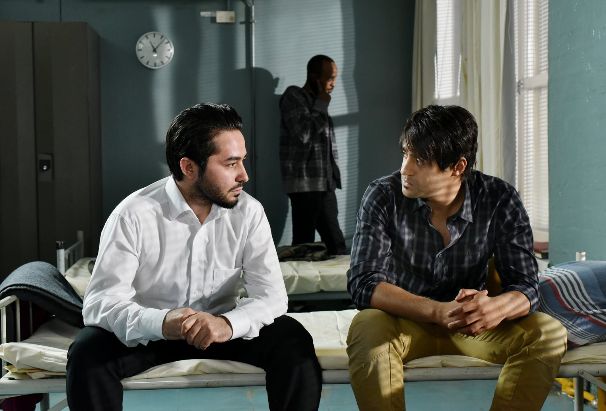
„Kombinacija pikantne priče s bujicama smijeha“
Tim Robey, The Telegraph
****************
„Za vrištati od smijeha. Jednostavno sjajno.“
Allan Hunter, The List
*************************
„Nevjerojatno smiješna, čudnovato iskrena priča o sirijskoj izbjegličkoj krizi“
Patrick Gamble, Cinevue
*************************
„Srednji prst za hladnokrvnu birokraciju“ Empire
***********************
„Ne postoji bolji trenutak za ovaj film.“
David Rooney, The Hollywood Reporter
******************
„Još jedna filmska kriška poetičnog realizma od majstorskog kroničara glasova s margine“
Patrick Gamble, Cinevue
*****************
„Film duboke humanosti“
Dave Calhoun, Time Out

